(R8.5版)

参考資料 参１．避難確保計画(本編)様式

避難確保計画
（水害・土砂災害）

年 月 作成

施設名称
所 在 地
法人名称

１．本計画の目的
この計画は、水防法第15条及び土砂災害警戒区域等における土砂災害防止対策の推進に係る法律第8条の2に基づく計画であり、本施設の利用者の円滑かつ迅速な避難の確保を図ることを目的とする。
２．本計画の報告
本計画を作成又は必要に応じて見直し、修正をしたときは、法律に基づき遅滞なく高槻市長へ報告（提出）する。また、本計画に基づく訓練実施後は、訓練実施報告書を高槻市長へ報告（提出）する。
３．本計画の適用範囲
この計画は、本施設に勤務又は利用する下表の全ての者に適用するものとする。
種別 | 昼間 | 夜間 | 休日
利用者数 | 人 | 人 | 人
施設職員数 | 人 | 人 | 人
備考
４．本施設の事前休業の判断（定めている場合）
本施設の事前休業の判断基準については以下のとおりとする。
種別 | 内容 | 備考
判断時間 | 時の時点
判断種別 | □レベル３大雨警報
判断種別 | □レベル３氾濫警報
判断種別 | □レベル３土砂災害警報
判断種別 | □台風予測
判断種別 | □その他
対象業務（部門）
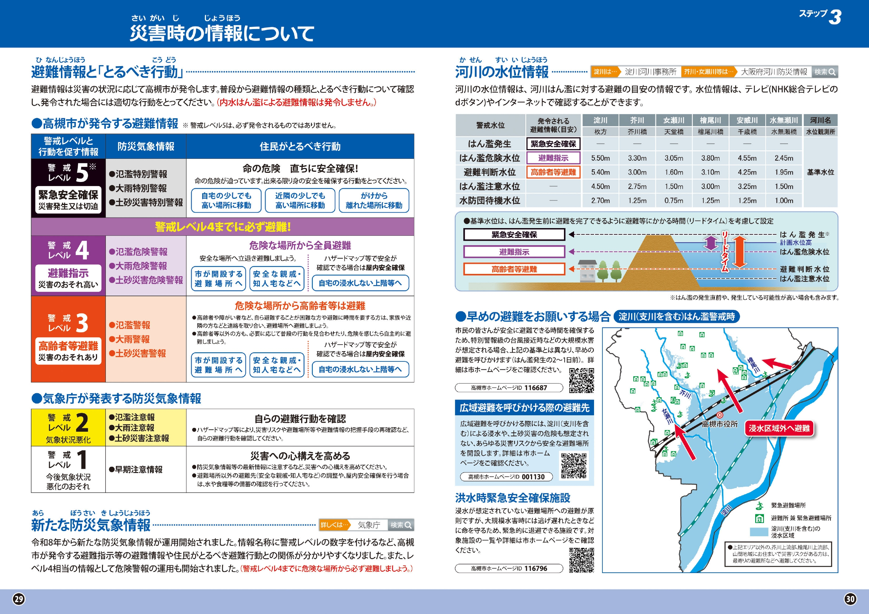
５．避難情報と求められる避難行動

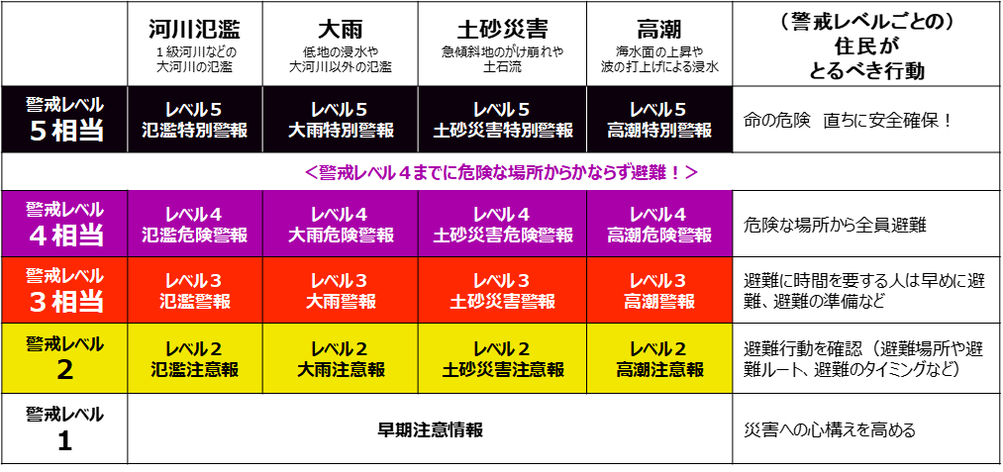
６－１．防災体制（洪水）
・河川氾濫に関する情報は、洪水予報河川のみを対象（淀川、安威川）
・洪水予報河川以外の河川は、大雨に関する情報で扱う
（芥川、女瀬川、檜尾川、水無瀬川、その他河川）
・水位周知河川（芥川、女瀬川、檜尾川、水無瀬川）の氾濫危険情報等のレベル毎の水位の情報は
これまで通りの運用とし、今後洪水予報河川への移行を促進（時期未定）
【参考】新たな防災気象情報（令和８年５月２９日運用開始）
本施設は、0.5m以上の浸水が想定される対象河川が
②
①
□ | ある
□ | ない
- ①と②の両方で「ない」を
チェックした場合はP5へ
ある
ない
家屋倒壊等
氾濫想定区域内に
(氾濫流、河岸侵食)

（１）対象となる河川について
本施設において、0.5m以上の浸水が想定される対象となる河川と浸水深、家屋倒壊等氾濫想定区域（氾濫流、河岸侵食）の有無及び水位観測所における各基準水位は以下のとおり。
対象となる  河川 | 想定される  浸水深(m) | 家屋倒壊等  氾濫想定区域 | 河川名 | 河川  管理者 | 水位  観測所名 | 水防団待機  水位(m) | 氾濫注意  水位(m) | 避難判断  水位(m) | 氾濫危険  水位(m)
□ |  |  | 淀川 | 国土  交通省 | 枚方 | 2.70 | 4.50 | 5.40 | 5.50
□ |  |  | 芥川 | 大阪府 | 芥川橋 | 1.25 | 2.75 | 3.00 | 3.30
□ |  |  | 女瀬川 | 大阪府 | 天堂橋 | 0.75 | 1.50 | 1.60 | 3.05
□ |  |  | 檜尾川 | 大阪府 | 檜尾川橋 | 1.25 | 3.00 | 3.10 | 3.80
□ |  |  | 安威川 | 大阪府 | 千歳橋 | 1.25 | 3.25 | 4.25 | 4.55
□ |  |  | 水無瀬川 | 大阪府 | 水無瀬橋 | 1.00 | 1.50 | 1.95 | 2.45

｢対象となる河川｣の各基準水位において、高槻市からの避難情報が発令される判断基準は以下のとおり。
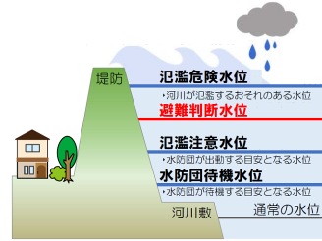
災害の発生や切迫している状況 警戒レベル５ 緊急安全確保

警戒レベル４ 避難指示
警戒レベル３ 高齢者等避難
避難情報発令
高槻市

（２）防災体制等について
防災情報及び防災体制確立の判断基準は以下のとおりとする。
体制 | 体制確立の判断基準 |  | 活動内容 |  | 対応部署  (対応要員)
注 意 体 制 | ≪大阪管区気象台等からの情報≫ |  | ■ | 気象情報の収集
注 意 体 制 | ■ | ｢高槻市｣にレベル２大雨注意報が発表 | ■ | 水位情報の収集
注 意 体 制 | □ | ｢対象となる河川｣にレベル２氾濫注意報が発表 | ■ | 使用する資機材の準備
注 意 体 制 | □ | 台風の接近が予測される場合 | □
注 意 体 制 | ≪河川管理者からの情報≫ |  | □
注 意 体 制 | □ | ｢対象となる河川｣にレベル２氾濫注意情報が発表 | □
注 意 体 制 | ≪その他≫ |  | □
注 意 体 制 | □ |  | □
警 戒 体 制 | ≪大阪管区気象台等からの情報≫ |  | ■ | 気象情報の収集
警 戒 体 制 | □ | ｢高槻市｣にレベル３大雨警報が発表 | ■ | 水位情報の収集
警 戒 体 制 | □ | ｢対象となる河川｣にレベル３氾濫警報が発表 | ■ | 避難情報の収集
警 戒 体 制 | ≪河川管理者からの情報≫ |  | ■ | 関係者への連絡
警 戒 体 制 | □ | ｢対象となる河川｣にレベル３氾濫警戒情報が発表 | ■ | 施設利用者の避難準備
警 戒 体 制 | ≪高槻市からの情報≫ |  | □ | 施設利用者の避難誘導
警 戒 体 制 | ■ | ｢対象となる河川｣に「警戒レベル３高齢者等避難」が発令  警戒レベル３ | □
警 戒 体 制 | ≪その他≫ |  | □
警 戒 体 制 | □ |  | □
非 常 体 制 | ≪大阪管区気象台等からの情報≫ |  | ■ | 気象情報の収集
非 常 体 制 | □ | ｢高槻市｣にレベル４大雨危険警報が発表 | ■ | 水位情報の収集
非 常 体 制 | □ | ｢対象となる河川｣にレベル４氾濫危険警報が発表 | ■ | 避難情報の収集
非 常 体 制 | ≪河川管理者からの情報≫ |  | ■ | 施設利用者・職員の避難
非 常 体 制 | □ | ｢対象となる河川｣にレベル４氾濫危険情報が発表 | □
非 常 体 制 | ≪高槻市からの情報≫ |  | □
非 常 体 制 | ■ | ｢対象となる河川｣に「警戒レベル４避難指示」が発令  警戒レベル４ | □
非 常 体 制 | ≪その他≫ |  | □
非 常 体 制 | □ |  | □

６－２．防災体制（土砂災害）
本施設は、土砂災害警戒区域内に、

□ | ある
□ | ない  （P7へ）

（１）対象となる土砂災害について
本施設において、土砂災害が発生するおそれがある種別及び現象は以下のとおり。
対象となる  土砂災害 | 土砂災害の種別 | 現象
□ | 崖崩れ  （急傾斜地の崩壊） |  | 地中にしみ込んだ水分により急な斜面が突然崩れ落ちる現象
□ | 土石流 |  | 長雨や集中豪雨などにより山や川の石と砂が水と一体となり一気に下流へ押し流される現象
□ | 地すべり |  | 大雨や長雨等により雨水が地面にしみ込み、地面が広い範囲でゆっくりと動き出す現象

土砂災害において、高槻市からの避難情報が発令される判断基準は以下のとおり。
土砂災害の発生又はそのおそれが非常に高まると 警戒レベル５ 緊急安全確保
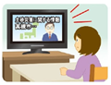
レベル４土砂災害危険警報が発表されると
警戒レベル４ 避難指示
警戒レベル３ 高齢者等避難
レベル３土砂災害警報が発表され
土砂災害の危険度が高まると
避難情報発令
（２）防災体制等について
高槻市
防災情報及び防災体制確立の判断基準は以下のとおりとする。
体制 | 体制確立の判断基準 |  | 活動内容 |  | 対応部署  (対応要員)
注 意 体 制 | ≪大阪管区気象台からの情報≫ |  | ■  ■  □  □ | 気象情報の収集  使用する資機材の準備
注 意 体 制 | ■  □ | ｢高槻市｣にレベル２土砂災害注意報が発表  台風の接近が予測される場合 | ■  ■  □  □ | 気象情報の収集  使用する資機材の準備
注 意 体 制 | ≪その他≫ |  | ■  ■  □  □ | 気象情報の収集  使用する資機材の準備
注 意 体 制 | □ |  | ■  ■  □  □ | 気象情報の収集  使用する資機材の準備
警 戒 体 制 | ≪大阪管区気象台からの情報≫ |  | ■  ■  ■  ■  □  □  □  □ | 気象情報の収集  避難情報の収集  関係者への連絡  施設利用者の避難準備  施設利用者の避難誘導
警 戒 体 制 | □ | ｢高槻市｣にレベル３土砂災害警報が発表 | ■  ■  ■  ■  □  □  □  □ | 気象情報の収集  避難情報の収集  関係者への連絡  施設利用者の避難準備  施設利用者の避難誘導
警 戒 体 制 | ≪高槻市からの情報≫ |  | ■  ■  ■  ■  □  □  □  □ | 気象情報の収集  避難情報の収集  関係者への連絡  施設利用者の避難準備  施設利用者の避難誘導
警 戒 体 制 | ■ | 土砂災害に対する「警戒レベル３高齢者等避難」が発令  警戒レベル３ | ■  ■  ■  ■  □  □  □  □ | 気象情報の収集  避難情報の収集  関係者への連絡  施設利用者の避難準備  施設利用者の避難誘導
警 戒 体 制 | ≪その他≫ |  | ■  ■  ■  ■  □  □  □  □ | 気象情報の収集  避難情報の収集  関係者への連絡  施設利用者の避難準備  施設利用者の避難誘導
警 戒 体 制 | □ |  | ■  ■  ■  ■  □  □  □  □ | 気象情報の収集  避難情報の収集  関係者への連絡  施設利用者の避難準備  施設利用者の避難誘導
非 常 体 制 | ≪大阪管区気象台からの情報≫ |  | ■  ■  ■  □  □  □ | 気象情報の収集  避難情報の収集  施設利用者・職員の避難
非 常 体 制 | □ | ｢高槻市｣にレベル４土砂災害危険警報が発表 | ■  ■  ■  □  □  □ | 気象情報の収集  避難情報の収集  施設利用者・職員の避難
非 常 体 制 | ≪高槻市からの情報≫ |  | ■  ■  ■  □  □  □ | 気象情報の収集  避難情報の収集  施設利用者・職員の避難
非 常 体 制 | ■ | 土砂災害に対する「警戒レベル４避難指示」が発令  警戒レベル４ | ■  ■  ■  □  □  □ | 気象情報の収集  避難情報の収集  施設利用者・職員の避難
非 常 体 制 | ≪その他≫ |  | ■  ■  ■  □  □  □ | 気象情報の収集  避難情報の収集  施設利用者・職員の避難
非 常 体 制 | □ |  | ■  ■  ■  □  □  □ | 気象情報の収集  避難情報の収集  施設利用者・職員の避難
７．情報収集及び伝達
（１）情報収集について
各防災情報の収集方法は以下のとおりとする。
種別／種類 | 収集方法
≪大阪管区気象台等からの情報≫
[気象情報]  ･レベル２氾濫注意報^{※1}  ･レベル２大雨注意報  ･レベル２土砂災害注意報  ･レベル３氾濫警報^{※1}  ･レベル３大雨警報  ･レベル３土砂災害警報  ･レベル４氾濫危険警報^{※1}  ･レベル４大雨危険警報  ･レベル４土砂災害危険警報  ･レベル５氾濫特別警報^{※1}  ･レベル５大雨特別警報  ･レベル５土砂災害特別警報 | □テレビ（データ放送）  □ラジオ  □ホームページ  □登録制メール又はアプリ  □  □  □
≪河川管理者からの情報≫
[水位到達情報]  ･レベル２氾濫注意情報^{※2}  ･レベル３氾濫警戒情報^{※2}  ･レベル４氾濫危険情報^{※2}  ･レベル５氾濫発生情報^{※2} | □テレビ（データ放送）  □ラジオ  □ホームページ  □登録制メール又はアプリ  □  □
≪高槻市からの情報≫
[避難情報]  ･高齢者等避難  ･避難指示  ･緊急安全確保  ･避難所開設情報 | □テレビ  □ラジオ  □ホームページ  □登録制メール又はアプリ  □緊急速報メール  □（公式）高槻市防災情報X（旧Twitter）  □高槻市LINE公式アカウント  □  ■防災行政無線（屋外拡声器）  ■高槻市からの電話･メール･FAX
※1 対象河川：洪水予報河川（淀川、安威川）
※2 対象河川：水位周知河川（芥川、女瀬川、檜尾川、水無瀬川）

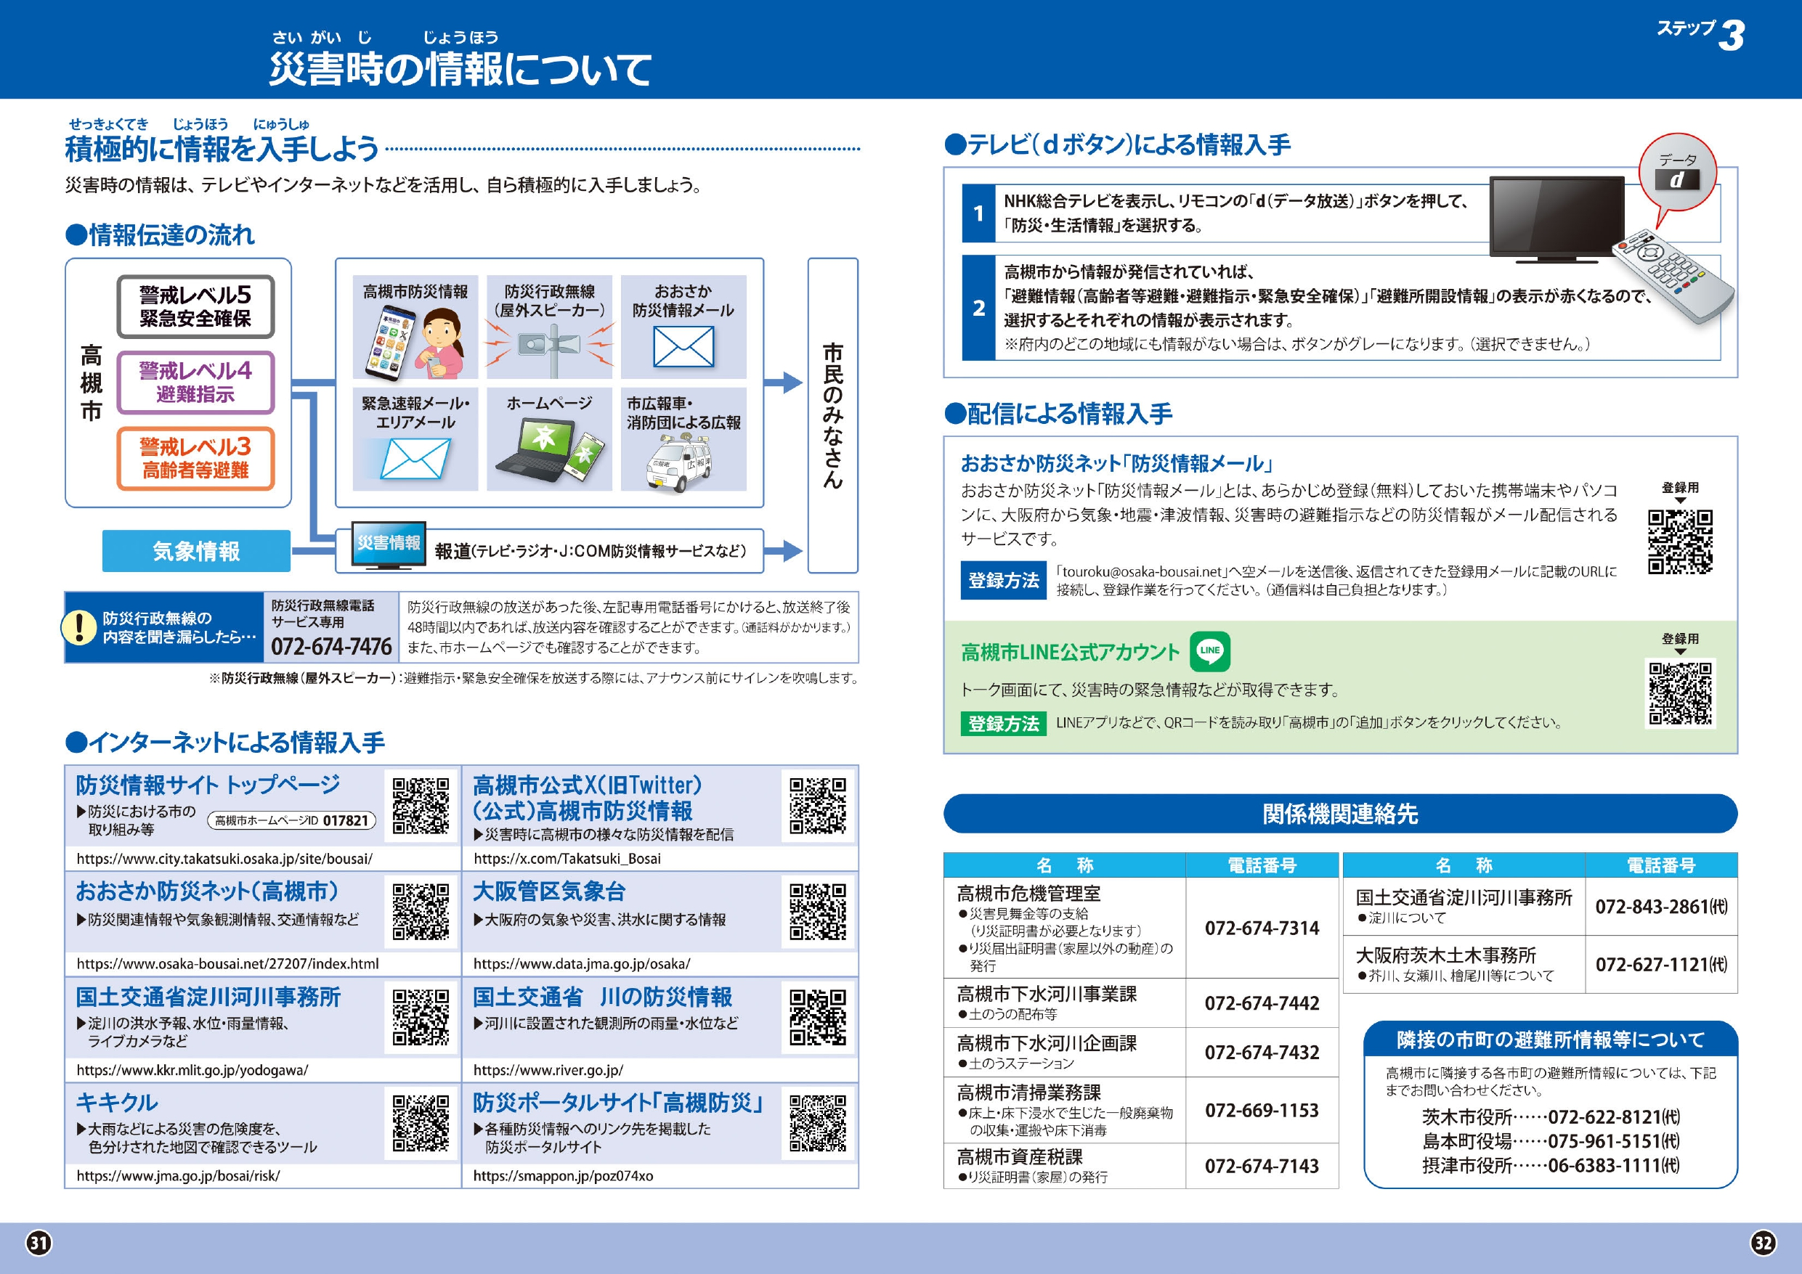
≪災害時の情報≫

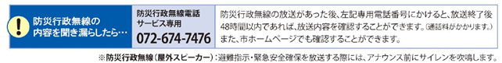
●防災行政無線の放送内容

（２）情報伝達について
気象情報・洪水予報・避難情報など施設内の緊急連絡網に基づき関係者や施設利用者と情報共有を図る。
８．防災関係連絡先一覧
連絡先名称 | 番号 | 備考
行政関係
高槻市災害対策本部(災害時のみ) | 072-674-7474
高槻市 | 072-674-7111  072-674-7000 | コールセンター  夜間等
高槻市消防本部 | 072-676-0119
高槻警察署 | 072-672-1234
大阪府茨木土木事務所 | 072-627-1121
国土交通省淀川河川事務所 | 072-843-2861
ライフライン関係
高槻市水道部 | 072-674-7952  072-674-7911 | 休日夜間
ＮＴＴ西日本㈱ | 113又は0120-444-113
関西電力送配電㈱ | 0800-777-3081
大阪ガスネットワーク㈱北東部事業部 | 0120-5-19424
施設関係
その他
９．避難誘導
本施設の避難誘導については、
□ | 立退き避難（Ｐ１２へ）
□ | 屋内安全確保（Ｐ１３へ）
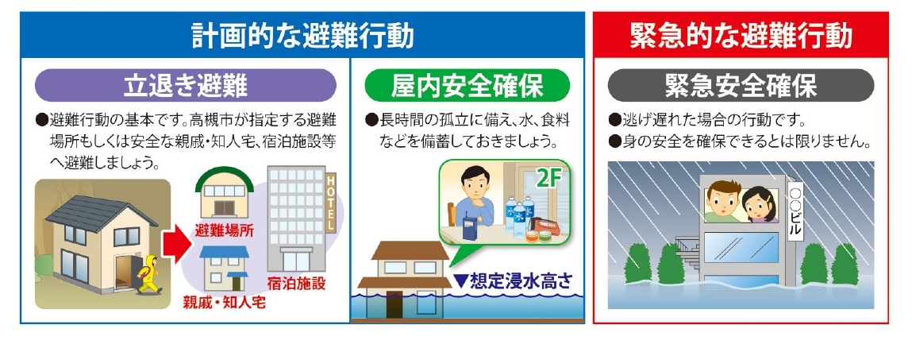

（１）立退き避難先は下表のとおりとする（P11で「立退き避難」を選択した場合）。
施設が直接被害を受ける恐れや施設内での避難では危険が予測される場合
対象となる  災害種別 | 種別 | 市指定避難場所や他施設等の名称 | 移動距離  （m） | 移動手段 | 備考
□ | 淀川
□ | 芥川
□ | 女瀬川
□ | 檜尾川
□ | 安威川
□ | 水無瀬川
□ | 土砂災害

市指定避難場所や他施設等への避難経路図はP17別紙１のとおりとする。
（２）屋内安全確保先は下表のとおりとする（P11で「屋内安全確保」を選択した場合）。
施設内での避難で安全が確保される場合。
対象となる  災害種別 | 種別 | 屋内安全確保先の居室の階数・名称 |  | 備考
□ | 淀川 | 階
□ | 芥川 | 階
□ | 女瀬川 | 階
□ | 檜尾川 | 階
□ | 安威川 | 階
□ | 水無瀬川 | 階
□ | 土砂災害 | 階

屋内安全確保先や居室への避難経路図はP18別紙２のとおりとする。（P14へ）
１０．避難の確保を図るための施設の整備
情報収集・伝達及び避難誘導の際に使用する資機材、備蓄物資については、下表に示すとおりとする。これらの資器材等については、日頃からその維持管理に努めるものとする。
情報収集・伝達  資機材 | □  □  □  □  □  □  □  □  □  □  □  □  □ | テレビ  ラジオ  ファックス  パソコン  固定電話  携帯電話  懐中電灯  電池  携帯用バッテリー  ハザードマップ |  | 備蓄物資 | □  □  □  □  □  □  □  □  □  □  □  □  □  □  □  □  □  □  □  □  □  □  □  □  □ | 飲料水  食料  薬  毛布  防寒具  おむつ  おしりふき  哺乳瓶  粉ミルク  マスク  消毒液  体温計  上履き  フェイスシールド  防護服（ガウン）
避難誘導  資機材 | □  □  □  □  □  □  □  □  □  □  □  □ | 名簿  案内旗  拡声器  携帯電話  懐中電灯  電池  携帯用バッテリー  雨がっぱ  ライフジャケット

浸水・土砂流入  防止資機材 | □  ■  □  □  □  □ | 備蓄土のう  高槻市土のうステーションの土のう  最寄りの土のうステーションの場所【 】  止水板
１１．防災教育及び訓練の実施
施設職員及び利用者への防災教育及び訓練は、以下のとおりとする。
訓練の種別 | 訓練内容 | 実施時期（毎年）
防災教育 | 本施設に係る災害について、勉強会を開催し、防災に関する知識と意識の向上を図る。 | 月
情報伝達訓練 | 本施設に係る災害について、防災情報の伝達訓練を行い、防災情報の共有及び避難の指示等の円滑な情報伝達の向上を図る。 | 月
避難訓練 | 本施設に係る災害について、災害の危険性が高まった場合を想定し、円滑な避難行動の向上を図る。 | 月
訓練実施後には、高槻市長に次ページの訓練実施報告様式により報告（提出）を行う。
≪訓練実施報告様式≫
年 月 日
高槻市所管課 宛て
避難確保計画に係る訓練実施報告書

法人名
施設名
所在地
事業種別
ご担当者名（役職・氏名）
TEL

訓練実施日時 | 年 月 日
訓練概要 | （種別）以下より選択  □防災教育 □情報伝達訓練 □避難訓練 □その他  （概要）
参加人数
参加機関
別紙１ 市指定避難場所や他施設等への避難経路図

別紙２ 屋内安全確保先や居室への避難経路図

